INDICAÇÃO

Indico a Sua Excelência a Senhora Ana Sheila Lemos, Prefeita Municipal, ao Secretário de Cultura, Turismo, Esporte e Lazer, ao Senhor Eugênio Avelino Lopes Souza (Xangai), e ao Secretário de Serviços Públicos, o Senhor Luís Paulo Sousa Santos, a criação de um Paredodromo.

A Senhora Ana Sheila Lemos, Prefeita Municipal
O Senhor Eugênio Avelino Lopes Souza (Xangai), Secretário de Cultura, Turismo, Esporte e Lazer
Ao Senhor Luís Paulo Sousa Santos, Secretário de Serviços Públicos

JUSTIFICATIVA

A presente indicação visa à criação de um Paredodromo, um espaço específico e regulamentado para a realização de encontros de paredões de som em nossa cidade. Esta iniciativa surge como resposta a uma demanda crescente por parte de um segmento significativo da população, que encontra nos encontros de paredões de som uma forma legítima de lazer, expressão cultural e socialização. Contudo, a prática dessa atividade em áreas residenciais tem causado transtornos à comunidade, principalmente em relação à poluição sonora e à perturbação da ordem pública.
Os paredões de som, caracterizados pelo uso de potentes sistemas de som automotivo, têm se consolidado como uma manifestação cultural e uma forma de entretenimento popular, especialmente entre os jovens. Estes eventos atraem não apenas os moradores locais, mas também pessoas de outras regiões, movimentando a economia local através do turismo, da gastronomia e do comércio em geral. No entanto, a falta de regulamentação e de locais apropriados para a realização desses eventos tem levado a conflitos, especialmente em áreas residenciais, onde o impacto do som elevado interfere diretamente na qualidade de vida dos moradores, gerando reclamações e até ações judiciais.

A criação de um espaço destinado a esses eventos, portanto, se justifica pela necessidade de conciliar o direito ao lazer e à cultura com o direito ao sossego e à tranquilidade dos cidadãos. Um local apropriado, longe das áreas residenciais, permitirá que os encontros de paredões de som ocorram de forma ordenada, com a devida autorização e fiscalização por parte dos órgãos competentes. Além disso, um ambiente controlado garante a segurança dos participantes e a mitigação dos impactos ambientais, especialmente no que diz respeito à poluição sonora.
Esse espaço será planejado para atender às necessidades dos eventos de paredões de som, com infraestrutura adequada, que inclua isolamento acústico, sistema de segurança, estacionamento, e áreas destinadas à alimentação e ao descanso. A regulamentação desse espaço permitirá que a Prefeitura controle e organize os eventos, estabelecendo horários, níveis de decibéis permitidos e condições de uso, garantindo que a prática ocorra de maneira sustentável e respeitosa em relação à comunidade.
Ademais, a criação deste espaço abrirá novas oportunidades para a realização de eventos culturais, shows e outras manifestações artísticas, ampliando o leque de opções de lazer para a população. O município se beneficiará com a promoção de eventos que atraiam turistas e visitantes, impulsionando a economia local e promovendo a cidade como um polo cultural e de entretenimento. A regulamentação e a estruturação desse espaço, além de atenderem às demandas da juventude, contribuirão para a integração social, a promoção da cultura e a dinamização da economia, através da geração de emprego e renda.
Além disso, a iniciativa dialoga com a agenda de sustentabilidade urbana, uma vez que a mitigação da poluição sonora é uma das preocupações centrais do desenvolvimento de cidades mais habitáveis e equilibradas. Um espaço apropriado para paredões de som não apenas atenua os impactos sobre os moradores das áreas vizinhas, mas também promove um uso mais racional do espaço urbano, com a criação de áreas de lazer adequadas e a promoção de práticas culturais respeitosas ao meio ambiente e à sociedade.
Por fim, a criação deste espaço se alinha aos princípios constitucionais do direito à cultura, ao lazer e ao bem-estar social, garantindo que todos os cidadãos possam exercer suas atividades de maneira livre, desde que respeitem os direitos dos outros. O equilíbrio entre o direito ao lazer e o direito ao sossego é essencial para a convivência harmoniosa em nossa sociedade.
Diante do exposto, solicito aos nobres pares desta Casa Legislativa o apoio para que seja encaminhada esta indicação a Prefeita Municipal, sugerindo a criação de um Paredodromo, contribuindo para o ordenamento urbano e a convivência harmoniosa entre todos os cidadãos.

Plenário Vereadora Carmem Lúcia, 19/08//2024.

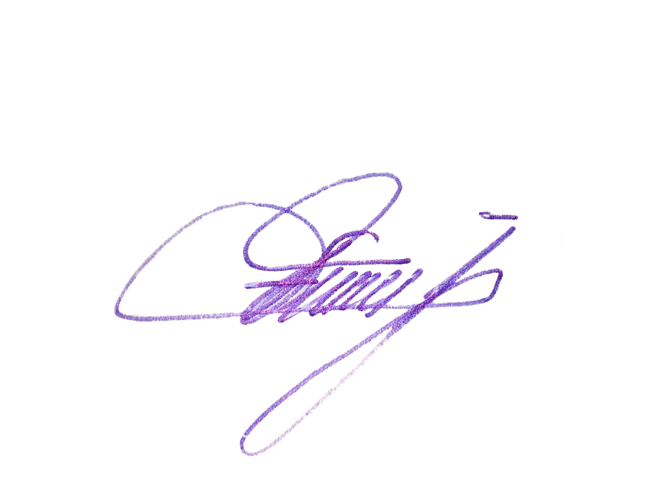
Edivaldo Ferreira Júnior
Vereador - PSDB

